ESPECIFICACIONES TÉCNICAS
DEPARTAMENTO ATENCIÓN PRIMARIA DE SALUD
SUBDEPARTAMENTO REHABILITACION INTEGRAL
RESOLUCIÓN EXENTA N°147 DE FECHA 9 DE FEBRERO DEL 2026

Cantidad | Productos | Características
2 | Termoplástico 3.2 | Termoplástico baja temperatura tipo KST  versión de alto estiramiento Grosor 3.2 mm NO PERFORADO BEIGE 61X92cm o similar.
2 | Termoplástico 2.4 | Termoplástico baja temperatura tipo KST  versión de alto estiramiento Grosor 2.4 mm NO PERFORADO BEIGE 61X92cm o similar.
2 | Termoplástico 1.6 | Termoplástico baja temperatura tipo KST  versión de alto estiramiento Grosor 1.6 mm NO PERFORADO BEIGE 61X92cm o similar.
2 | Velcro sin adhesivo 5 cm x 5 mts | Velcro Loop sin adhesivo  1 Hembra  1 Macho  Tipo: Loop  Formato: No adhesivo  Medida: 5 CM X 25 MTS  Color : negro  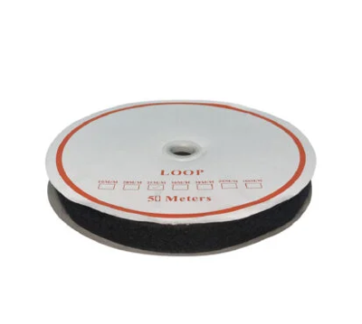
2 | Splintcushion | Material de forro de felpa con un dorso de espuma de célula cerrada autoadhesiva. Perfecto para cubrir grandes superficies de férulas, este material es esencial para evitar y absorber la transpiración.  Características:  • Se puede quitar sin complicaciones con agua tibia.  •Tamaño Perfecto: 50 x 100 cm, ideal para adaptarse a diferentes aplicaciones O SIMILAR.  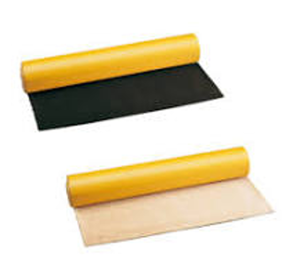
Insumos para Ejercicios Terapéuticos

2 | Banda pectoral con sensor cardiaco | Correa pectoral con una frecuencia cardíaca fiable y de alta calidad TIPO POLAR  Bluetooth y ANT+ conexión con cualquier aplicación o dispositivo.  Tipo de correa Torácica  Materiales Nailon, Poliéster  Aplicaciones compatibles Runtastic, Strava  Dispositivos recomendados Celulares, Relojes deportivos  Duración de la batería 400 h  Tipo de resistencia al agua wr30  Profundidad máxima de resistencia al agua 30 m  Con conexión ANT+ Sí  Con Bluetooth Sí  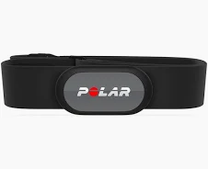
4 | Banda pectoral para cambio. (Repuesto) | 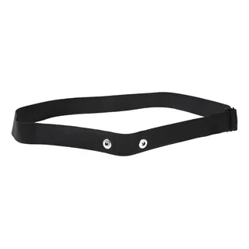Correa repuesto banda cardiaca compatible con sensor polar
2 | Rollo de banda elástica azul | Banda elástica formato: rollo color AZUL de 45 mts por 15 cm de ancho  Intensidad: media  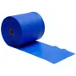
20 | Yeso Tela | La venda con yeso está compuesta por una venda entrelazada de algodón con pasta de yeso. Se presenta en un rollo circular cuyo uso está indicado para inmovilizar fracturas, lesiones articulares en extremidades como brazos, piernas y dedos.  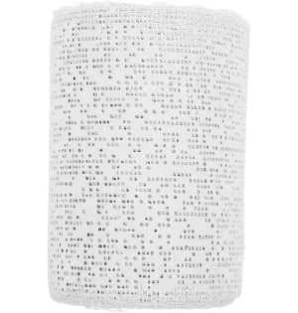
20 | Venda Elástica | Vendas Elástica 10cm X 4.5mts Cranberry – Deltamed  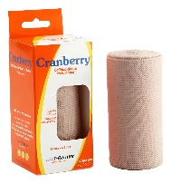
2 | Step Aeróbico | Superficie de trabajo antideslizante.  Material 100% PVC, resistente y duradero.  Resistencia máxima 110 kg.  2 niveles de ajuste 10 y 15 cm.  Descripción step para ejercicios aeróbicos, mejorando musculatura y circulación.  Tonifica muslos, piernas y glúteos.  Steps aeróbicos.  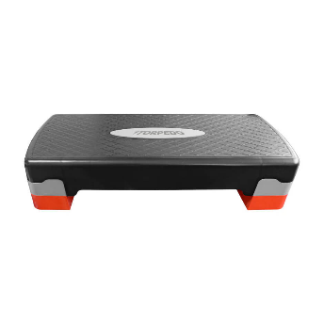
2 | Dinamómetro digital de mano estándar | Dispositivo DIGITAL utilizado para medir la fuerza de agarre de la mano.  - Evalúa los resultados de fuerza según la edad y el género de la  persona.  - Tiene una capacidad de 90 kg.  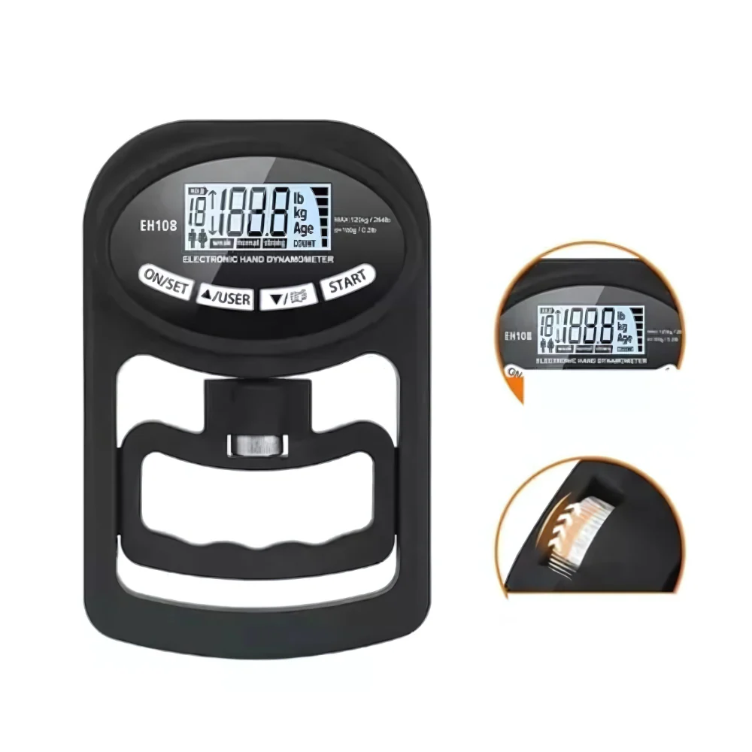
2 | Set de Aro Agilidad | Posee 10 o 12 Aros y sus respectivas uniones.  Fabricado en plástico plano macizo.  Medida: 48 cm. O similar.  Incluye bolso de traslado.  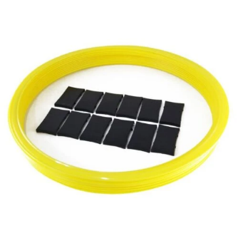
2 | Pistola de Masajes  KINEGUN PRO | La pistola de masajes KINEGUN PRO II o III  Potencia: 200W  Velocidad: 30 niveles ajustables (hasta 3800 rpm)  Cabezales: 8 aplicadores estándar + 2 cabezales con puntos sensitivos  Diseño: Elegante color negro  Maletín de transporte: Incluido para mayor comodidad.  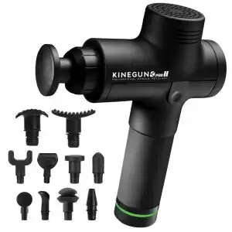
4 | Guate robótico rehabilitación | Guante robótico de rehabilitación para alivio de accidente cerebrovascular mano y artritis, dispositivo de rehabilitación de manos para pacientes con hemiplejía, entrenador de dedos de recuperación de función de mano, terapia física para mano-  1 Talla M Mano izq.  1 Talla M Mano Der.  1 Talla L Mano izq  1 Talla L Mano Der.  (2 tallas distintas pueden ser S O XL tambien )  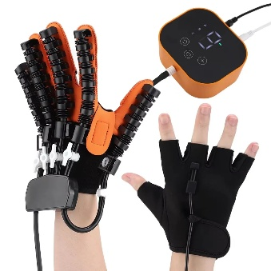
2 | Andador fijo para entrenamiento | Estructura de Aluminio y acabado anodizado, ligero y duradero.  Andador de movimiento fijo, plegable.  Ultra liviano y resistente.  Altura regulable . Cada pie con un pasador de bloqueo de resorte para ajustar la altura para cumplir con la solicitud del usuario. (77-95cm). Presione el botón ligeramente con los dedos para plegar el andador.  Con 4 topes de goma antideslizante.  Sistema de Botón, para un fácil y rápido plegado.  Empuñaduras para las manos con espumas suaves ofrecen una sujeción cómoda y segura.  Posee una barra delantera horizontal.  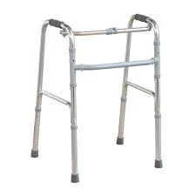
2 | Bastón Ortopédico tipo Canadiense  Para entrenamiento de pacientes. | Empuñadura incorporada suave y antideslizante.  Caracteristicas: Resistencia: 130 kilos. Talla de usuario: 1,50 m hasta 1,80 m. Tope de goma/regatón antideslizante, con refuerzo metálico interior, de 19mm. Espesor tubo: 1,5 mm. Empuñadura antideslizante y ergonómica, de esponja. Altura suelo-empuñadura regulable entre 59 y 82cm. Altura de codera regulable entre 24 cm y 35 cm para ajustarse al largo del antebrazo. Largo soporte antebrazo 10.5 cm Largo empuñadura: 10.5 cm  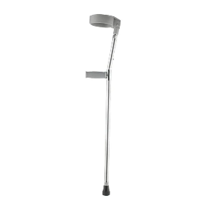
2 | Silla de Rueda Estándar para entrenamiento | *Incorpora doble cruceta transversal lo que aumenta la seguridad.  *Cuenta con reposabrazos tipo escritorio y son abatibles,  Apoyapiés abatibles en dos sentidos (dos hojas) y desmontables. Posee superficie diseñada especialmente para que no se deslicen los pies.  *Pierneras batientes y desmontables. Posee cinta (banda) de soporte que impide que las piernas se caigan hacia atrás.  *Manillas ergométricas de goma de alta densidad y antideslizantes.  *Sistema de frenos bi-laterales de palanca ajustables, recubiertos en PVC.  *La tapicería, asiento y respaldo acolchados están hechos de tela Oxford que es duradera, impermeable, irrompible, antideslizante, anti-transpirante y fácil de limpiar. Posee franja reflectante en la parte posterior.  Ruedas traseras MAG sólidas de 24” con aro de propulsión y eje que permite regulación horizontal para ajustar centro de gravedad.  *Ruedas frontales también sólidas de 8″ brindan una conducción estable y cómoda. Con eje que permite regular altura.  *Posee bastones de empuje con empuñadura antideslizante y ergonómica.  Protectores en ambos lados.  Posee sistema antivuelco.-*  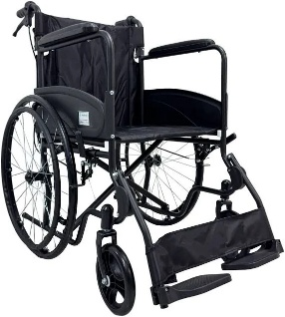
 | Aceite Para Masajes terapéuticos | 1 Litro  Aromaterapia.  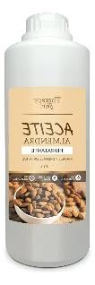Aceite de masoterapia y aromaterapia duradero .
2 | Guatero termoterapia electrico | Guateros electricos enchufe chileno.  Largo x Altura  26 cm x 26 cm  Otros  Materiales  Poliéster  Forma  Rectangular  Con temperatura regulable  Sí  Accesorios incluidos  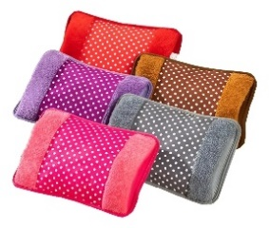
2 | Set Mancuernas Barras Pesas Rusas Unibles 30 Kg Fitness | Barras conectoras de metal con espuma suave de 40 mm para entrenar con mayor comodidad.  Mango de goma antideslizante y 4 tuercas de seguridad que evitan el movimiento de los discos.  Ajusta la intensidad variando los discos y entrena brazos, pecho, espalda, hombros y piernas.  Dimensiones del paquete: 60 cm de largo × 25 cm de ancho × 20 cm de alto, compacto y fácil de transportar.  Discos de cemento con carcasa ABS resistentes y seguros, en pesos de 1.25 kg, 1.5 kg y 2 kg.  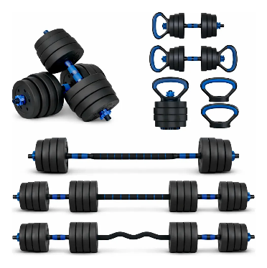
FERRETERIA PARA TRANSPORTE Y MODIFICACION DE HOGAR
12 | Cinta Antideslizante 5 Metros 50 Mm Pisos Escaleras | Material plástico resistente a la abrasión. Longitud de 5 metros Ancho de 5 cm.  Color negro, o negro con amarillo que aumenta la visibilidad y seguridad.  PUEDE SER EN OTRO LARGO PERO COMPLETAR UN TOTAL DE 60 METROS EN TOTAL  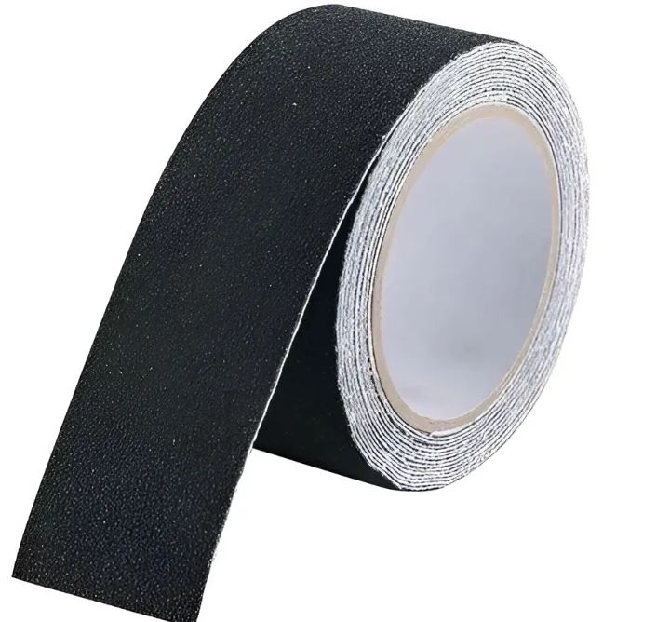
1 | Pistola Aire Caliente para termoplástico | Pistola de calor eléctrica 2000W  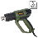  Esta pistola de calor destaca por su capacidad para alcanzar temperaturas de hasta 600°C, con un rango ajustable que va desde los 50°C. Su alimentación eléctrica y su diseño inalámbrico (No) la hacen práctica para diversas aplicaciones. Además, su kit de accesorios, que incluye elementos para cambio de disco y empuñadura, junto con un estuche para transporte.  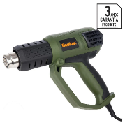
2 | Taladro de percusión a batería GSB 18V-50 con maleta. | Taladro Inalámbrico CON MALETA.  CAJA DE ACCESORIOS  Tensión de la batería: MINIMO 18 V  Torque (suave/duro/máx.) idealmente 28/50/50 Nm  Velocidad de giro en vacío (1.ª velocidad/2.ª velocidad) 0 – 460 / 0 – 1.800 rpm  Tipo de batería Litio  Número de impactos máx. 27.000 bpm  Capacidad mín./máx. de sujeción del portabrocas 1,5 / 13 mm  Ajustes del par de giro 20+2  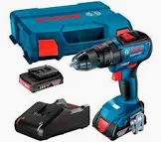
6 | Carro porta herramientas 29" 47x48x73 cm | Carro Porta Herramientas Ubermann de 29" es la solución perfecta para organizar y transportar tus herramientas con facilidad. Su diseño robusto y resistente te permitirá llevar tus herramientas a cualquier lugar, protegiéndolas de golpes y humedad. Con sus 2 ruedas de 14 cm de diámetro y manillas, moverlo será muy cómodo.  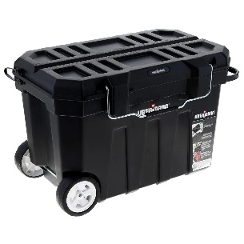
2 | Compresor De Aire | Especificación  Potencia: 220W  Voltaje: cc 12V  Diámetro del cilindro: 30mm  Flujo de aire: 70l/min  ¡MAX! Presión: 150PSI  Duración: 30-60 min  CON MALETA  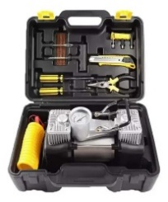
Papelería y otros.
2 | Laminas para termo laminar | Resma de 100 unidades minimo 100micras tamaño oficio.
2 | Lápiz pasta azul | CAJA LAPIZ PASTA BIC MEDIANO AZUL 50 UND
32 | Pilas | 16 Pilas “AA” DURACEL  16 PILAS “AAA” DURACEL
20 | Baterías | Duracell Batería Alcalina 9v Unidad.
15 | Kit pintura diamante | Kit pinturas diamantes.  Lienzo con diseño aprox 20*30 o similar. (Cualquier dibujo, idealmente para adulto mayores )  Diamantes de distintos colores.  Lapiz toma diamantes  Pegamento.  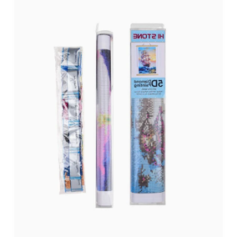
10 | Pomo 60cc  Adhesivo  Universal  para  Materiales  Sintéticos sin  color:  Transparente. | Adhesivo para montaje, Fraguado rapido, resistente y flexible,  de baja toxicidad, NO contiene tolueno. Sirve para el pegado  de plásticos. Tipo AGOREX transparente. Formato Pomo 120 cc.  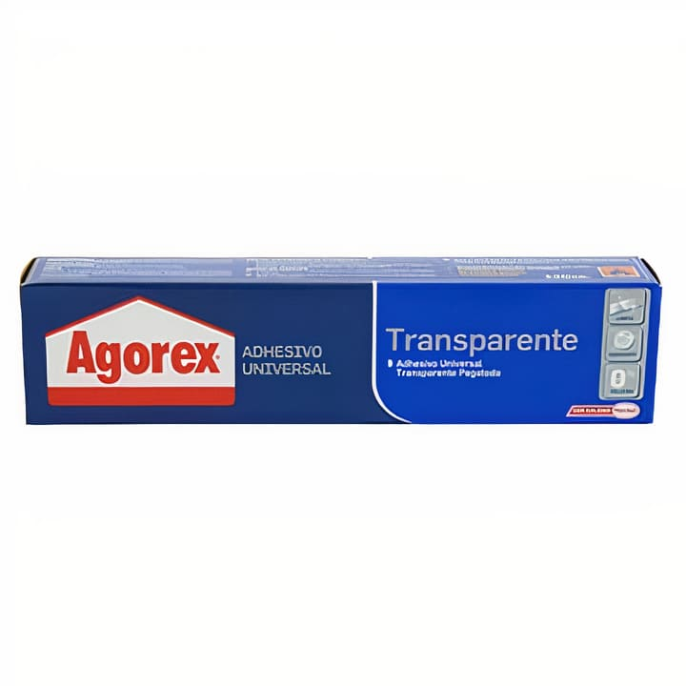
100 | Lanyard con porta credencial diseño discapacidades invisibles | Este Lanyard (cordón de cuello) con diseño de girasoles no es solo un accesorio, es el Símbolo Internacional de las Discapacidades Invisibles. Está diseñado para personas con condiciones como Autismo (TEA), TDAH, Ansiedad, Discapacidad Auditiva o Visual, permitiendo que el personal en aeropuertos, comercios y transporte identifique discretamente que podrías necesitar un poco más de tiempo o apoyo.  ESPECIFICACIONES TÉCNICAS: Material: Poliéster de alta calidad (lavable). Largo: 45 cm aprox. (estándar para adultos y jóvenes). Incluye: 1 Cordón + 1 Portacredencial transparente/verde. Diseño: Girasoles amarillos vibrantes.  